Pressetext, 20180502

EUREGIO/ RMOÖ GmbH: Digitalisierung & Willkommen
Regionalentwicklung im Mühlviertel blickt auf ein erfolgreiches Jahr 2017 zurück

Mühlviertel. Zahlreiche Gäste aus den mühlviertler Mitgliedsgemeinden folgten der Einladung zur Generalversammlung des Regionalvereins „EUREGIO bayerischer wald – böhmerwad/ Regionalmanagement Mühlviertel“ am 17. April 2018 in das Spa Hotel Bründl in Bad Leonfelden. Obfrau LAbg. KommR Gabriele Lackner-Strauss ist stolz auf die Region und blickt in Zusammenarbeit mit der Regionalmanagement OÖ GmbH/ Geschäftsstelle Mühlviertel (RMOÖ) auf ein gelungenes, erfolgreiches Geschäftsjahr 2017 zurück. Insgesamt konnten 47 Projektmaßnahmen mit einem Projektvolumen von 4,3 Mio € mit einem Fördervolumen von 3,6 Mio. € im Bereich der Regionalentwicklung umgesetzt werden. Darüber hinaus konnte die EUREGIO 2017 zusätzlich 13 kleinere grenzüberschreitende Aktivitäten von Schulen, Vereinen und Mitgliedsgemeinden unterstützen. Auch die Arbeitsschwerpunkte für 2018 wurden vorgestellt.
Auch heuer konnte wieder ein interessanter Gastreferent für die Generalversammlung gewonnen werden. Herr Bgm. Mag. Christoph Meineke (Gemeinde Wennigsen/ Deister, BRD) ist Mitglied des "Innovators Club" des Deutschen Städte- und Gemeindebundes, einer Vereinigung innovativer und digital-affiner Bürgermeister. Er berichtete über seine Erfahrungen unter dem Motto „Denk digital und bleib kommunal“. Seine Präsentationsunterlagen sind unter www.euregio.at downloadbar.
Den Abschluss der Veranstaltung bildete schließlich eine Urkundenverleihung, bei der die beteiligten Gemeinden und Unternehmen des oö-weiten Projekts „Willkommen Standort OÖ“ im Mühlviertel vor den Vorhang gebeten und ihnen für ihr regionales Engagement gedankt wurde. Zu- und rückwandernde Personen haben ein enormes Potenzial für die regionale Wirtschaft. Beim Projekt „Willkommen Standort OÖ“, einem kostenlosen Beratungsservice der RMOÖ und der Business Upper Austria, erfahren Gemeinden und Unternehmen, wie sie dieses Potenzial optimal nutzen können. Mit dem Befragungstool „Willkommens-Check“, wird die aktuelle Willkommenskultur analysiert und gibt Aufschluss darüber, wie Gemeinden und Betriebe zu- und rückgewanderte ArbeitnehmerInnen und ihre Familien in das soziale Umfeld außerhalb des Jobs integrieren, wo es Handlungspotenzial gibt bzw. welche Maßnahmen zur Optimierung gesetzte werden können. Dieses Projekt wird auch weiterhin im Mühlviertel angeboten. Informationen über das Projekt sind unter www.willkommen-standortooe.at abrufbar.
Kontakt Verein EUREGIO:
Wilhelm Patri, MAS
Geschäftsführung EUREGIO bayerischer wald – böhmerwald/ Regionalmanagement Mühlviertel
Tel: +43-664-3820706
freistadt@euregio.at
www.euregio.at
Kontakt Projekt „Willkommen Standort OÖ“:
DI Sabine Griesmann
Geschäftsstellenleitung Regionalmanagement OÖ GmbH/ Geschäftsstelle Mühlviertel
Tel: +43-7942-77188-4301
sabine.griesmann@rmooe.at
www.rmooe.at
www.willkommen-standortooe.at

Pressefoto 1: Übergabe der Urkunden an die im Jahr 2017 beteiligten Gemeinden und Unternehmen im Projekt „Willkommen Standort OÖ“ im Mühlviertel (v.l.n.r.): DI Sabine Griesmann (RMOÖ/ Gst. Mühlviertel), VzBgm. Christian Gratzl (Freistadt), LAbg. KommR. Gabriele Lackner-Strauss (EUREGIO), Mag. Silke Sickinger (RMOÖ), Prok.in Mag. Sylvia Kriechbaumer (Biohort GmbH), Christian Buchinger (E+E Elektronik Ges.m.b.H.), Bgm. Heinz Kobler (Arnreit), Bgm. Klaus Gattringer (Altenfelden), Bgm. Hubert Hartl (Neufelden), VzBgm.in Stefanie Zauner (Kleinzell), VzBgm. DI Johannes Zauner (St. Ulrich), Bgm. Gerald Schimböck, MAS (Puchenau), Bgm. Friedrich Stockinger (Rainbach)
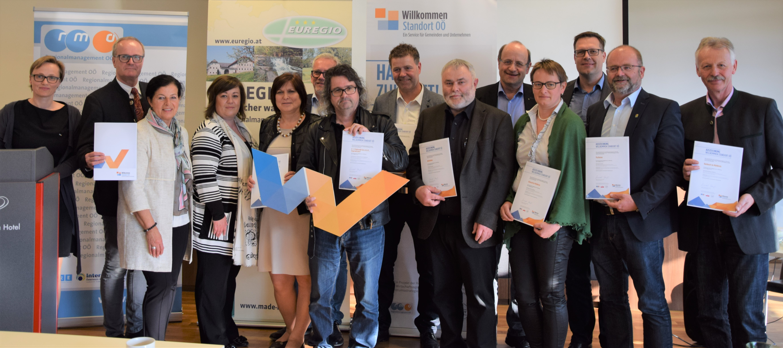© Foto: RMOÖ

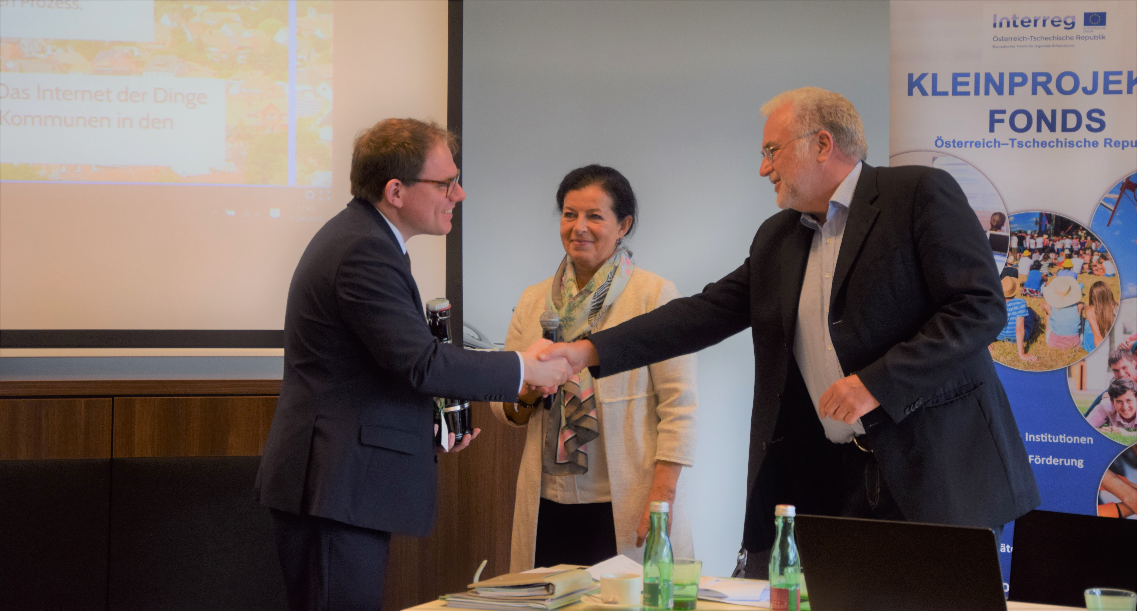Pressefoto 2: Dank an den Gastreferenten (v.l.n.r.: Bgm. Mag. Christoph Meineke, LAbg. KommR. Gabriele Lackner-Strauss, Wilhelm Patri, MAS), © Foto: EUREGIO

Pressefoto 3: Generalversammlung der EUREGIO im Spa Hotel Bründl in Bad Leonfelden, © Foto: EUREGIO

